# Creación de Reporte de Análisis de Datos

## Objetivo

* Mostrar el procedimiento la creación de reportes de análisis de datos en Oracle BI

## Procedimiento

1. En el navegador abre la url del servidor de BI en el componente de analítica. Ejemplo:

<http://mj0lcbg4.indeci.gob.pe:9502/analytics>

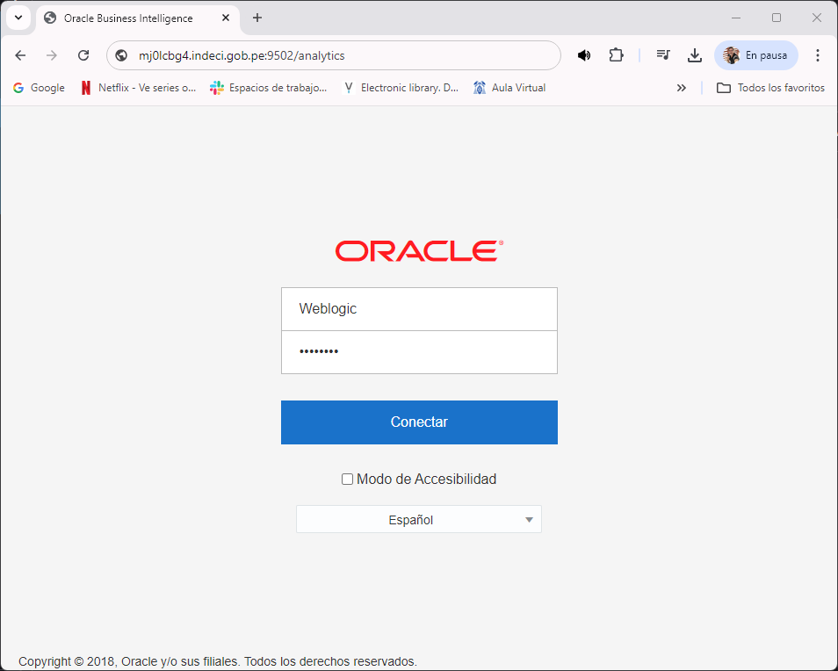

Ingresa con la cuenta del usuario “**Weblogic**”.

1. En el menú principal selecciona **Nuevo** >> **Análisis**.

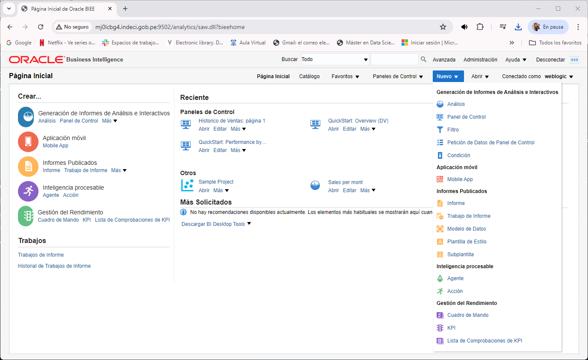

1. Selecciona el modelo dimensional “**Analítica de Ventas**” creado en una sesión anterior.

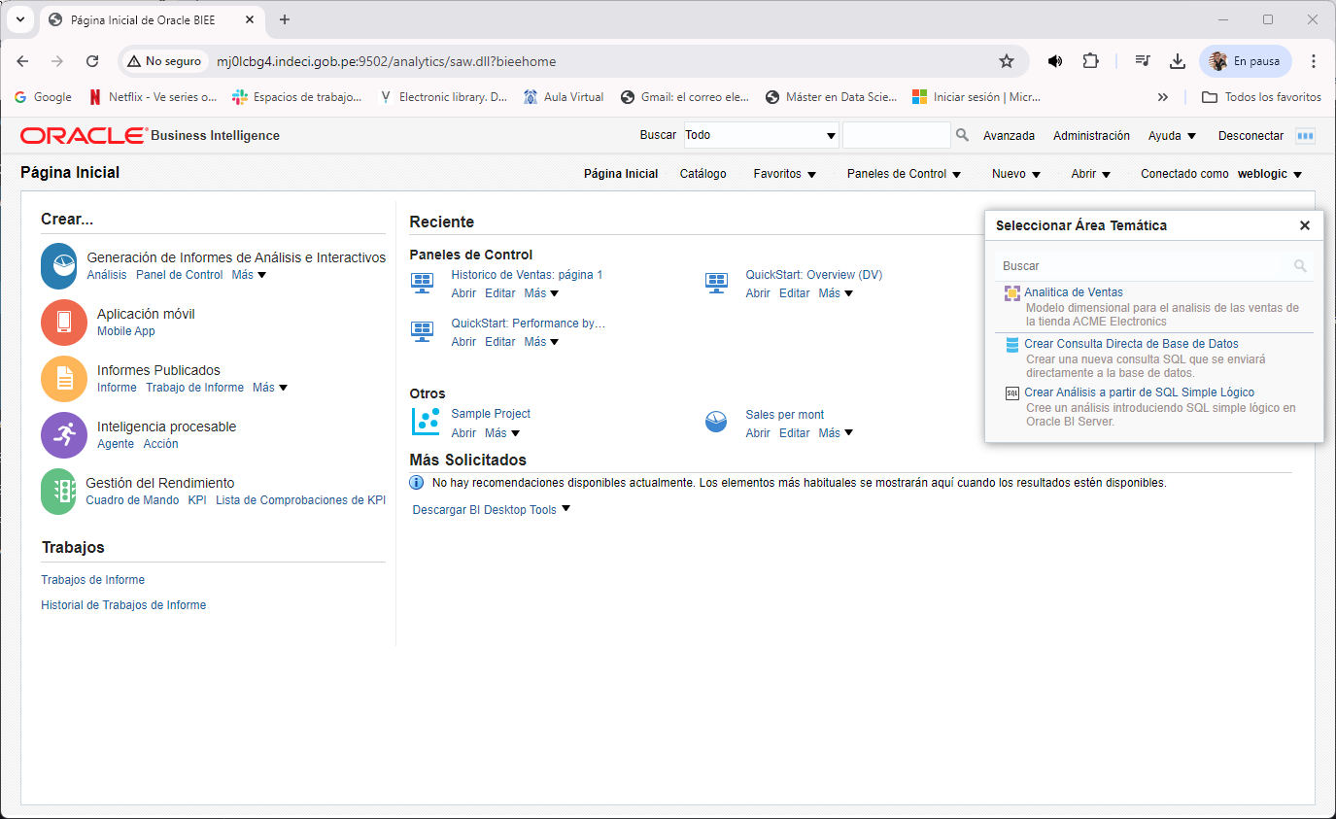

1. En la pestaña Criterios, selecciona el campo de datos “Calendar Year” de la dimensión “DIM_TIEMPOS” y la columna “Amount Sold” de la tabla de hechos FACT_VENTAS.

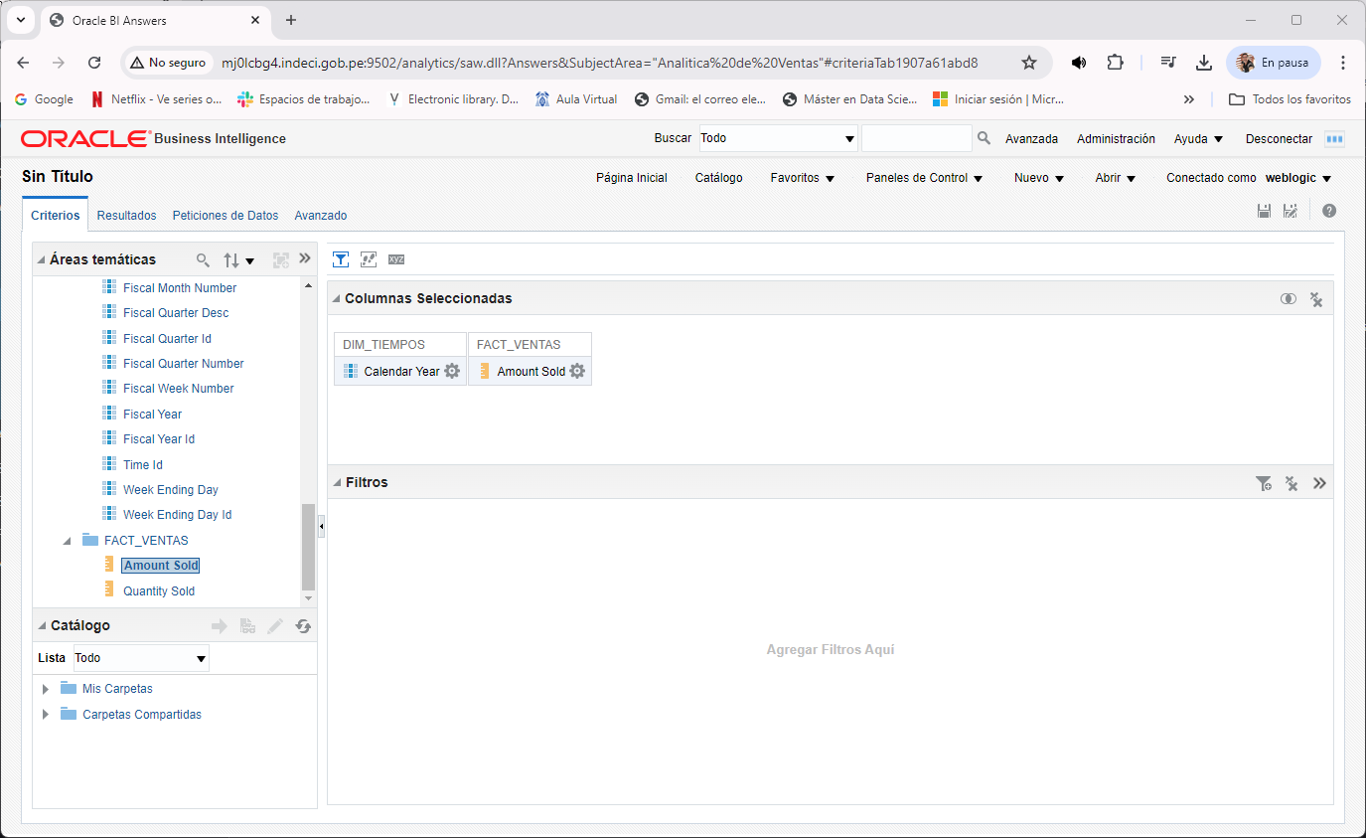

1. Haz clic en la pestaña resultados.

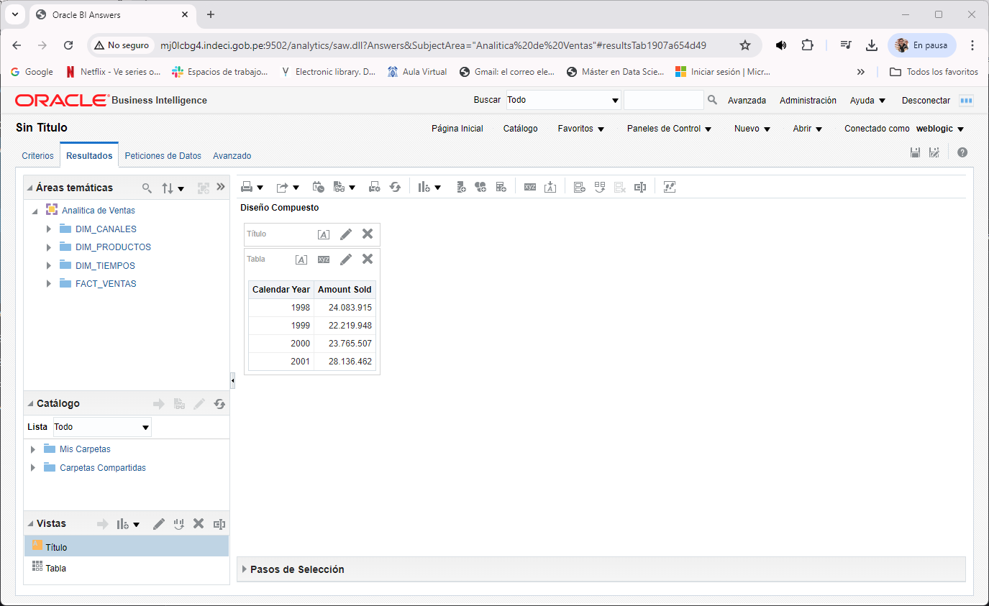

Como se observa en la ventana, Oracle BI automáticamente realizara el proceso de consulta a la base de datos para obtener los resultados.

1. Arrastra en la ventana de resultados el campo de datos “Calendar Month Name”.

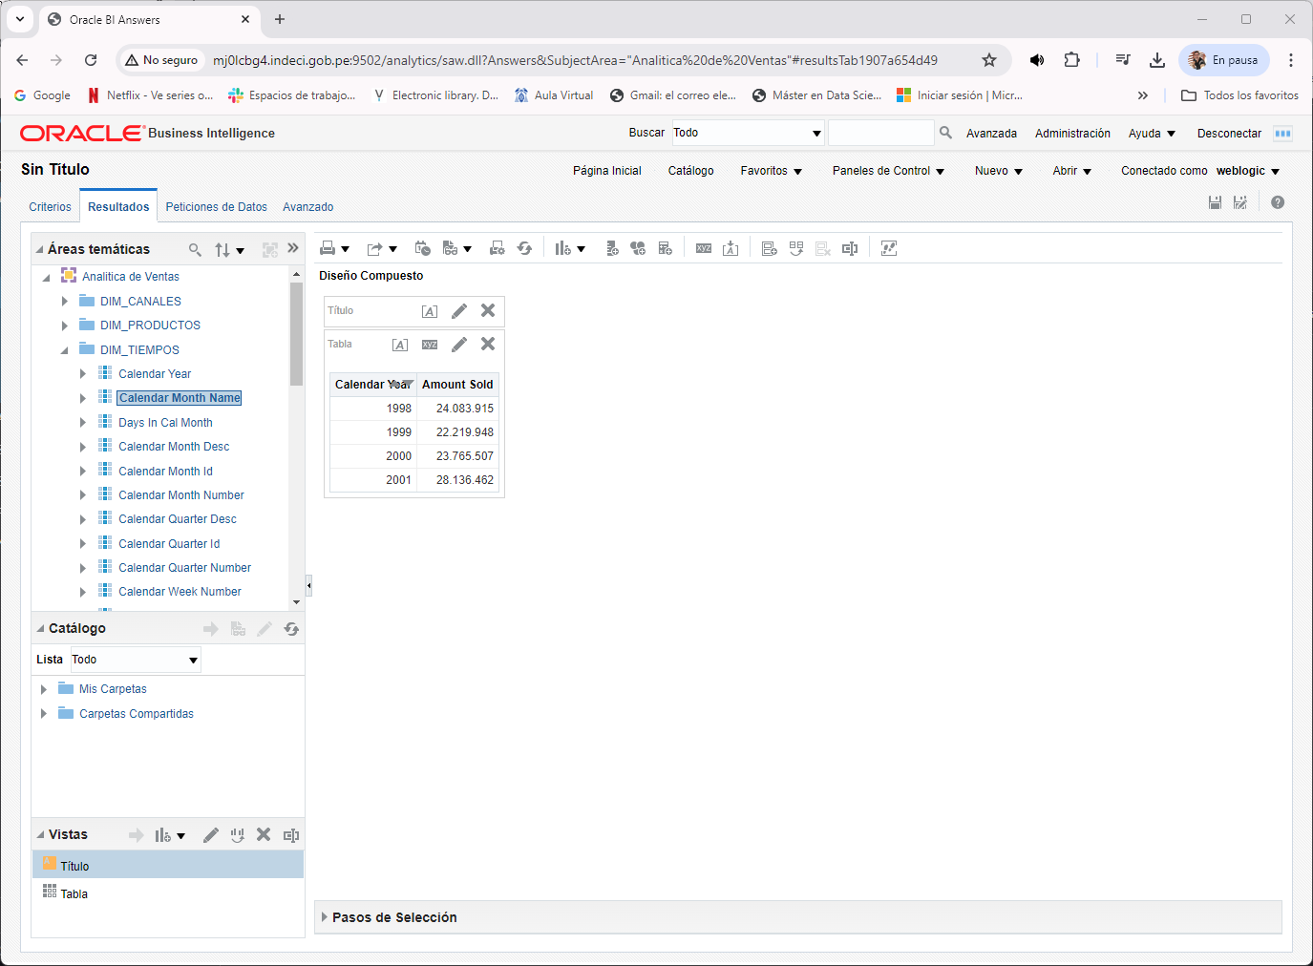

Debes observar cómo automáticamente se expanden los datos de las columnas “Calendar Year” y “Amount Sold”.

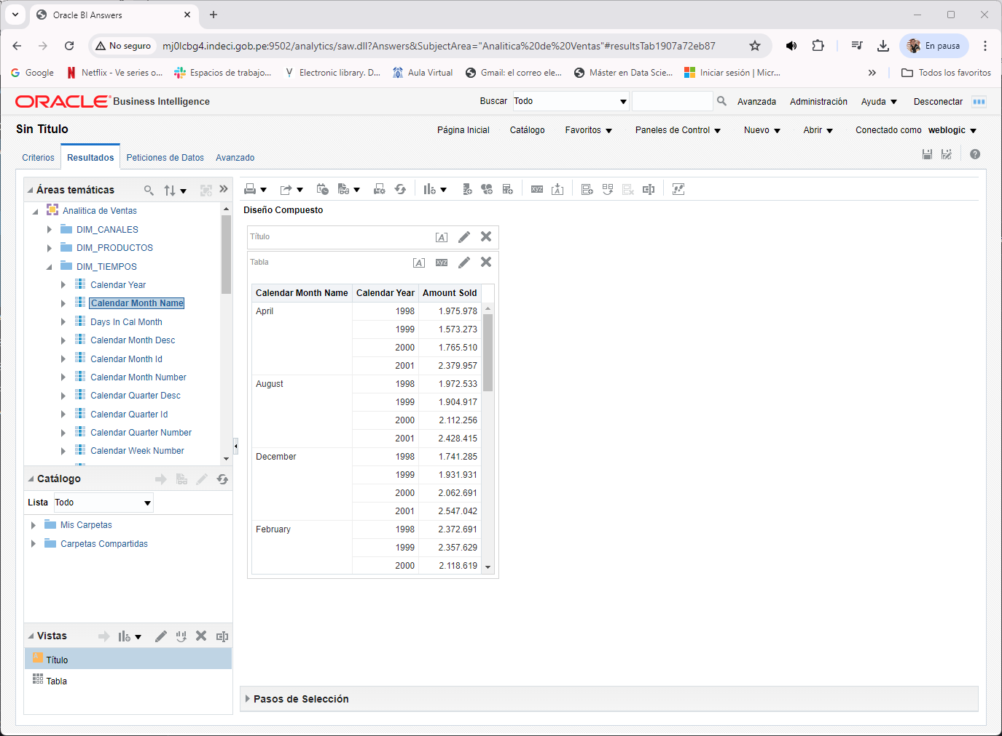

1. En el icono de “**Vista**”, del panel de herramientas selecciona “**Grafico**” luego “**Línea**”.

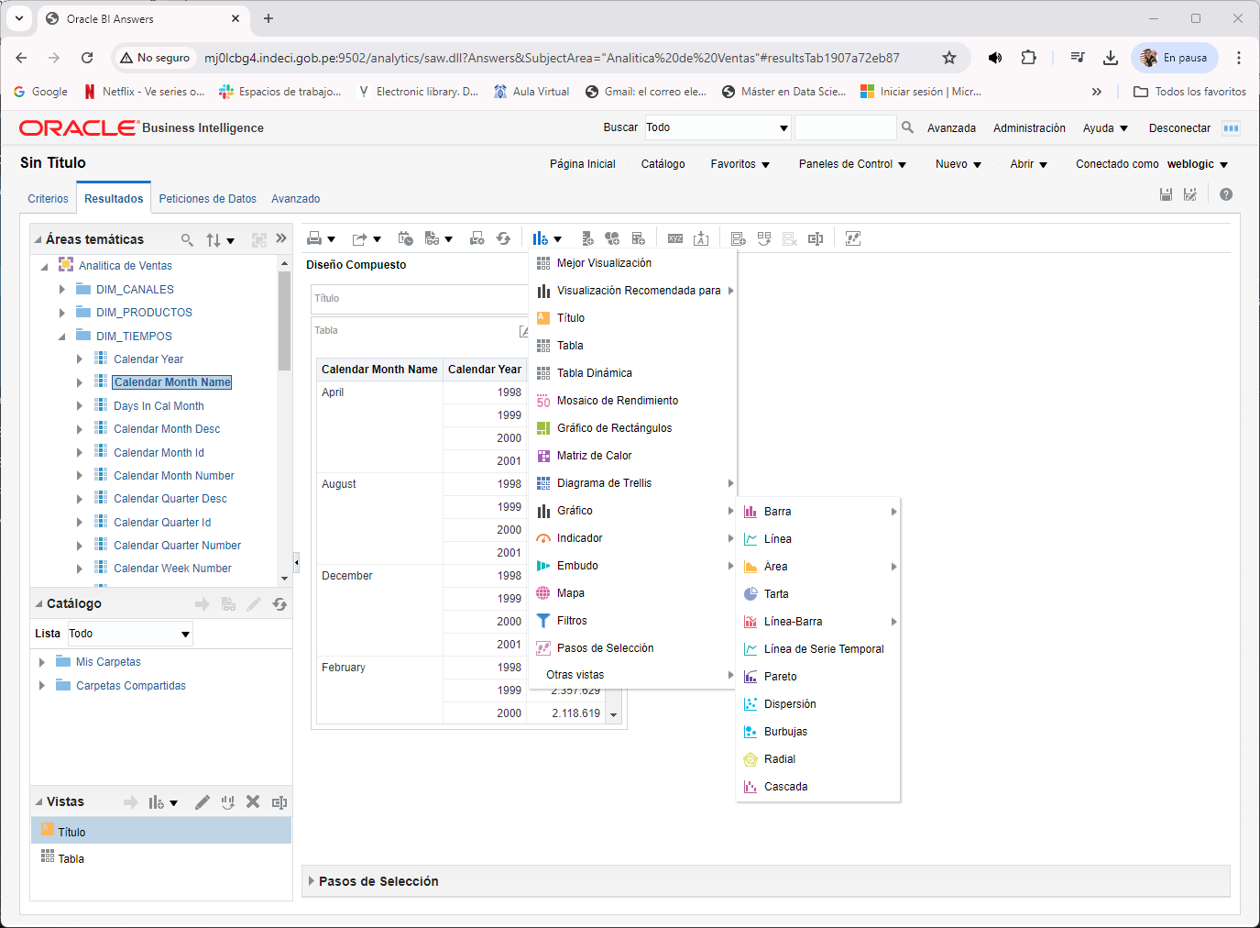

Obtendremos las graficas lineales de las ventas mensuales de la empresa.

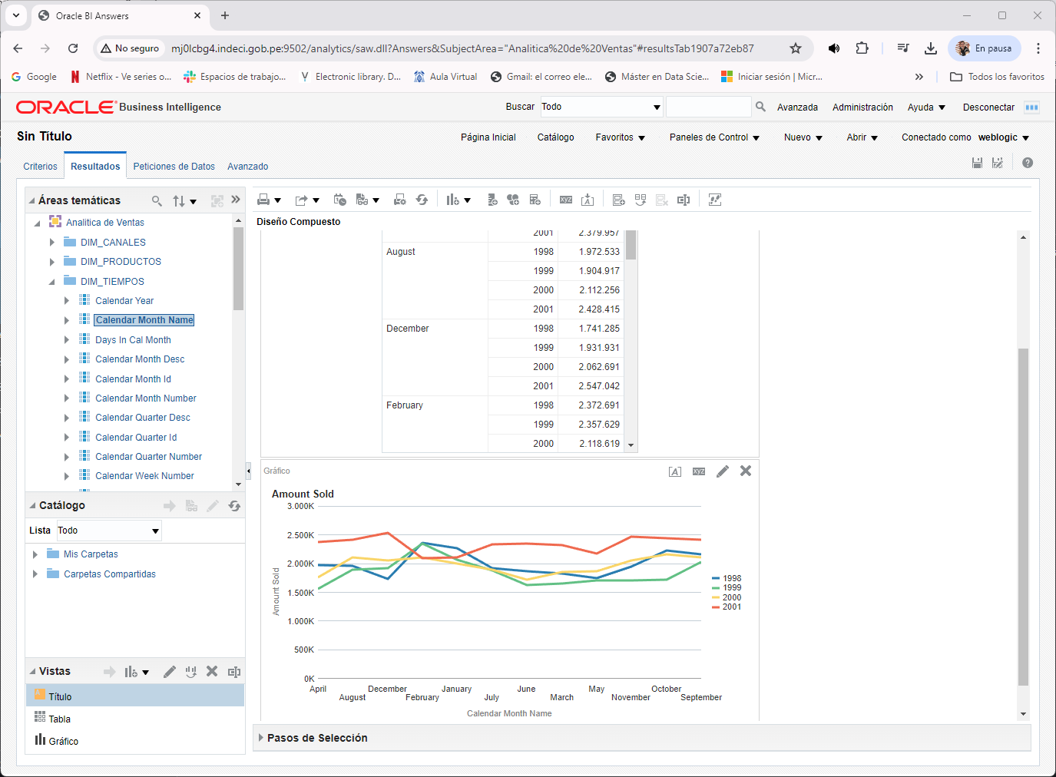

1. Desliza la columna “Calendar Year” para que aparezca como primera columna en la vista de datos.

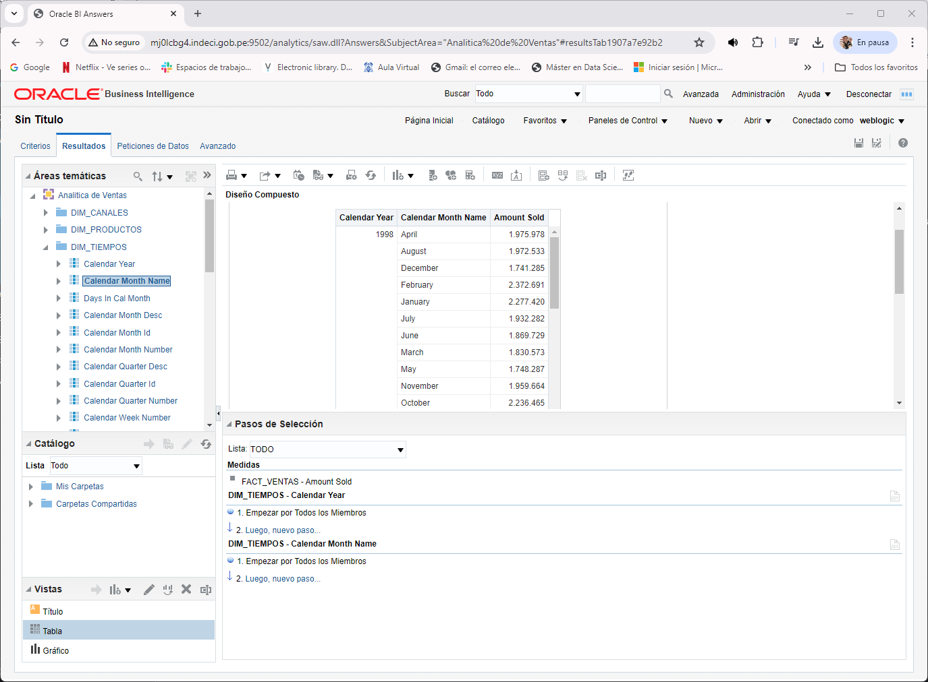

1. Guarda el análisis en el folder compartido con el nombre de “Análisis de Ventas Mensual”. Crea una carpeta en “Carpetas Compartidas” con el nombre de su empresa. Ejemplo: Acme.

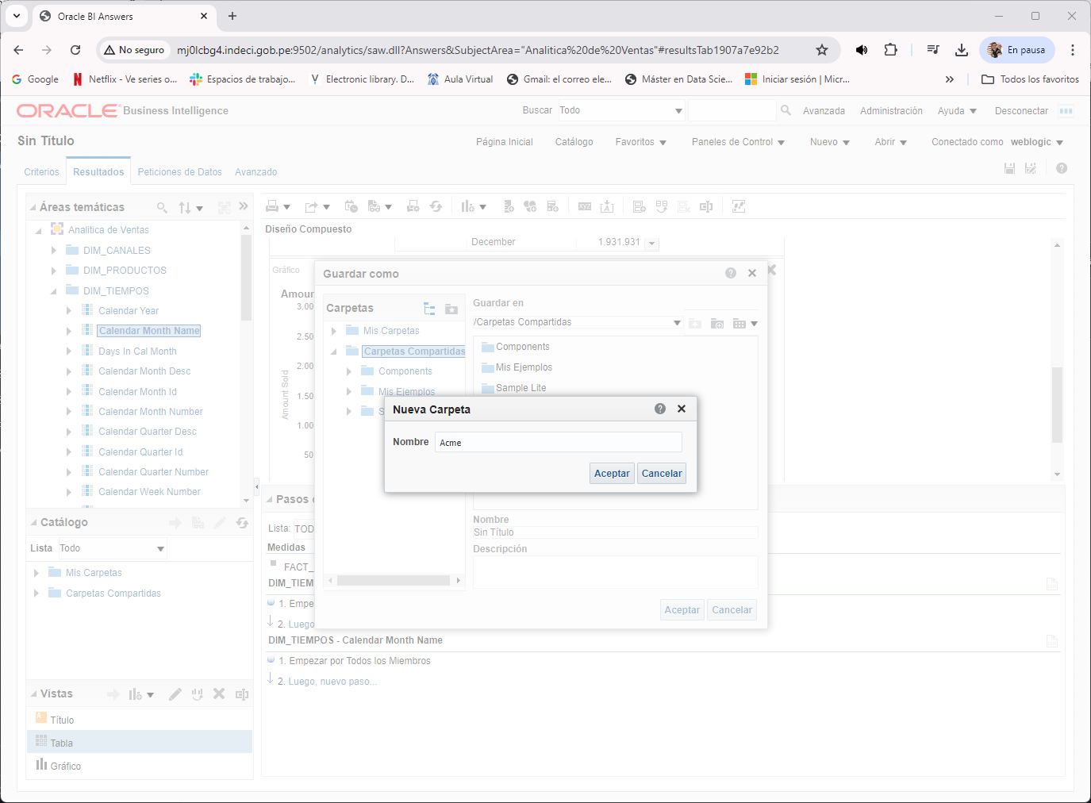

Haz clic en **Aceptar**.

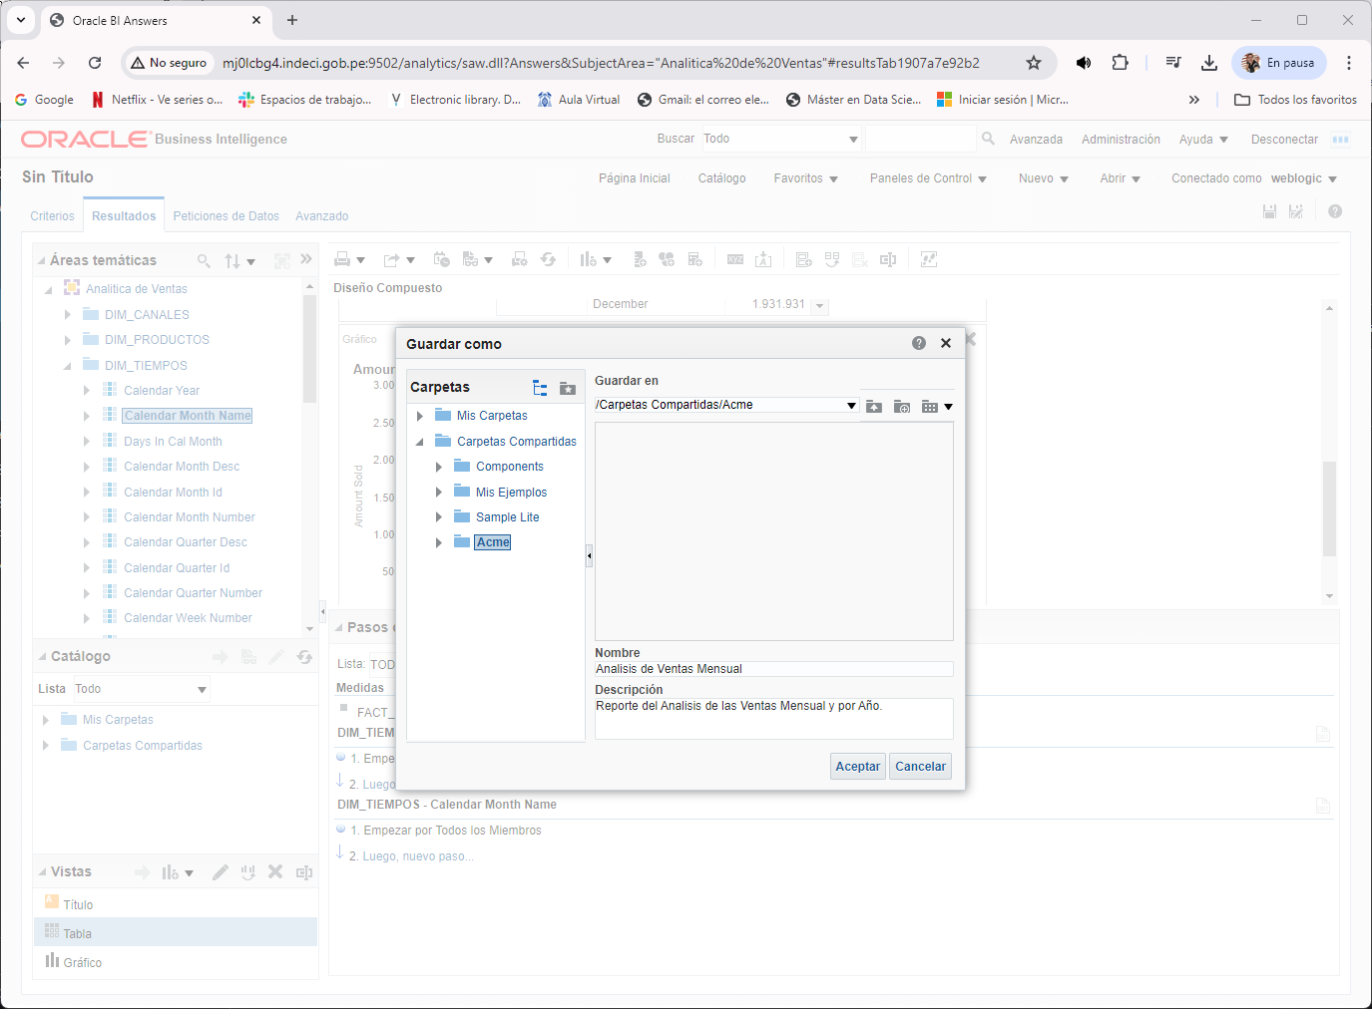

Escribe el nombre del reporte de análisis “Análisis de Ventas Mensual”, escribe una descripción. Haz clic en **Aceptar**.

Se debe mostrar el titulo del reporte de análisis.

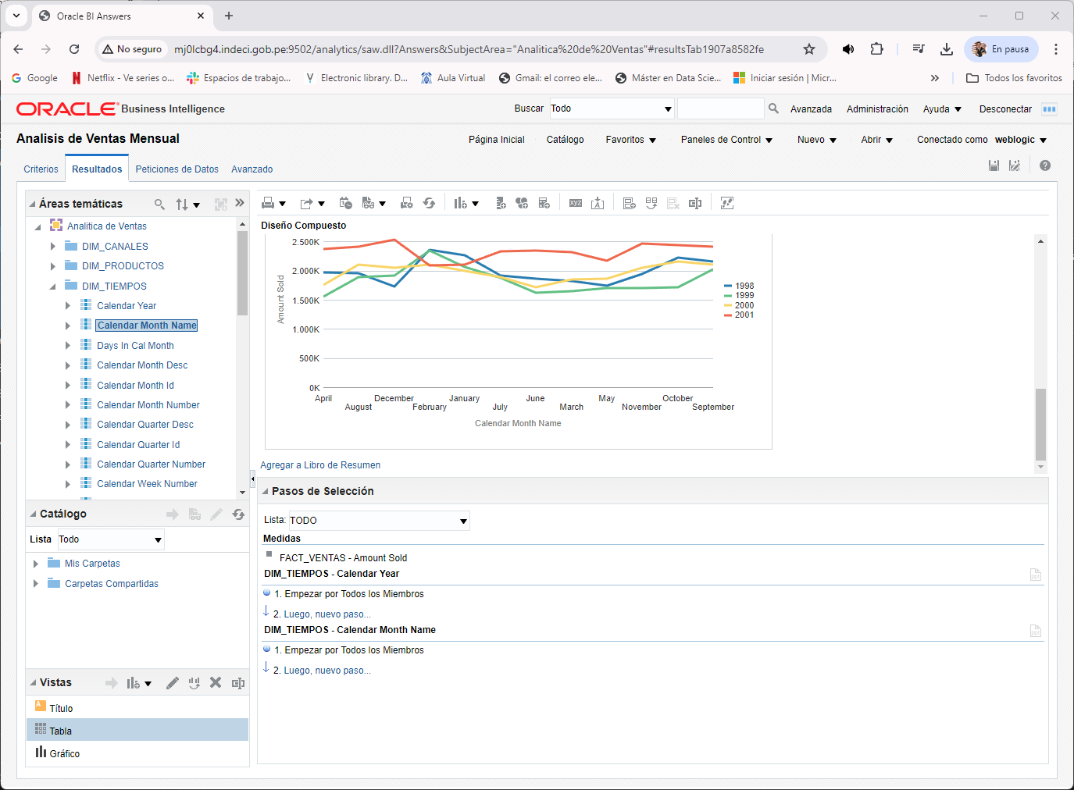

1. En la página inicial debería ver “Análisis de Ventas Mensual”.

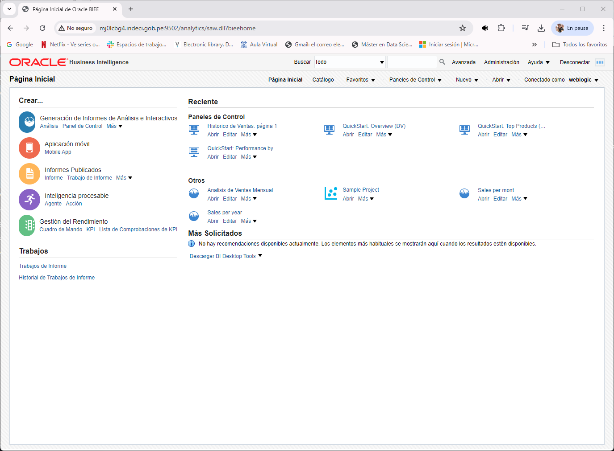

1. Desde la pagina principal, haz clic en el enlace “Análisis de Ventas Mensual”.

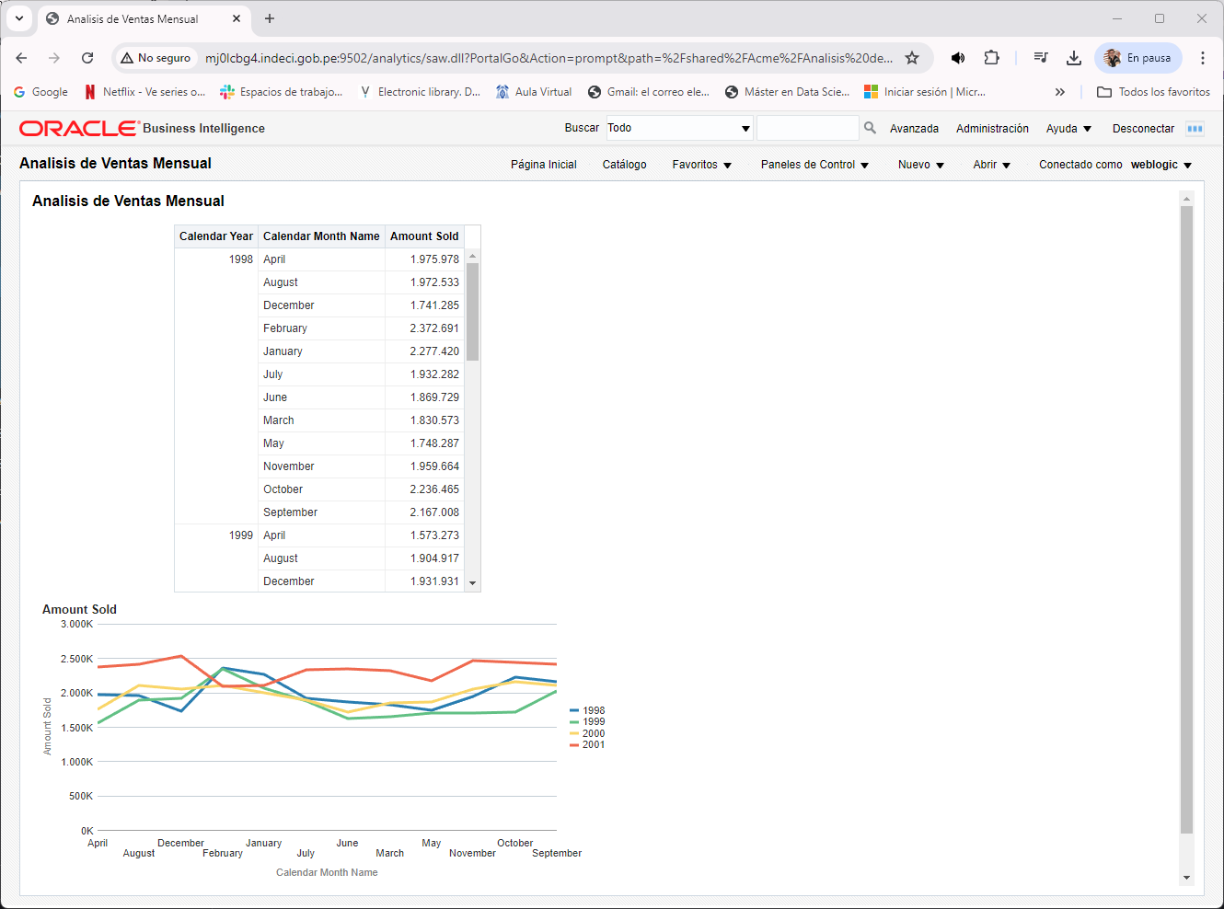

1. Exporta el análisis a Power Point.

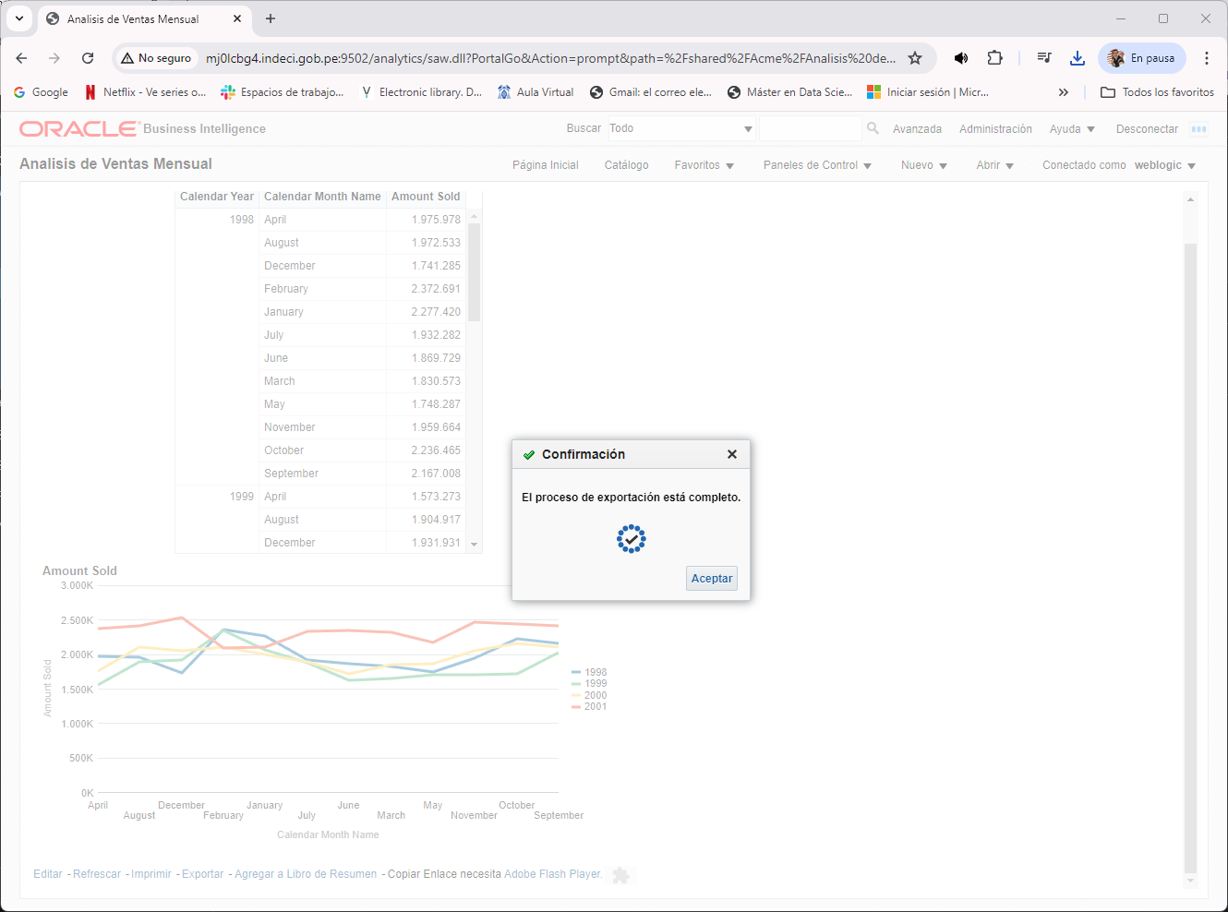

Haz clic en **Aceptar**.

1. Verifica que se haya descargado el archivo.

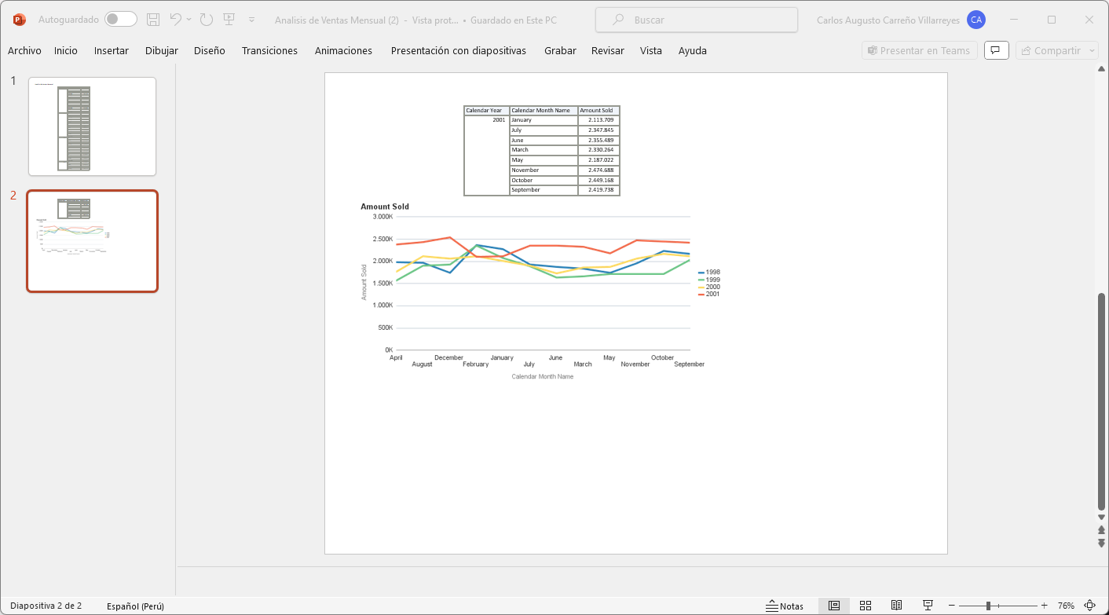

1. Convierte la tabla en una tabla pivot para tener como campor dinamico el campo “Calendar Year”

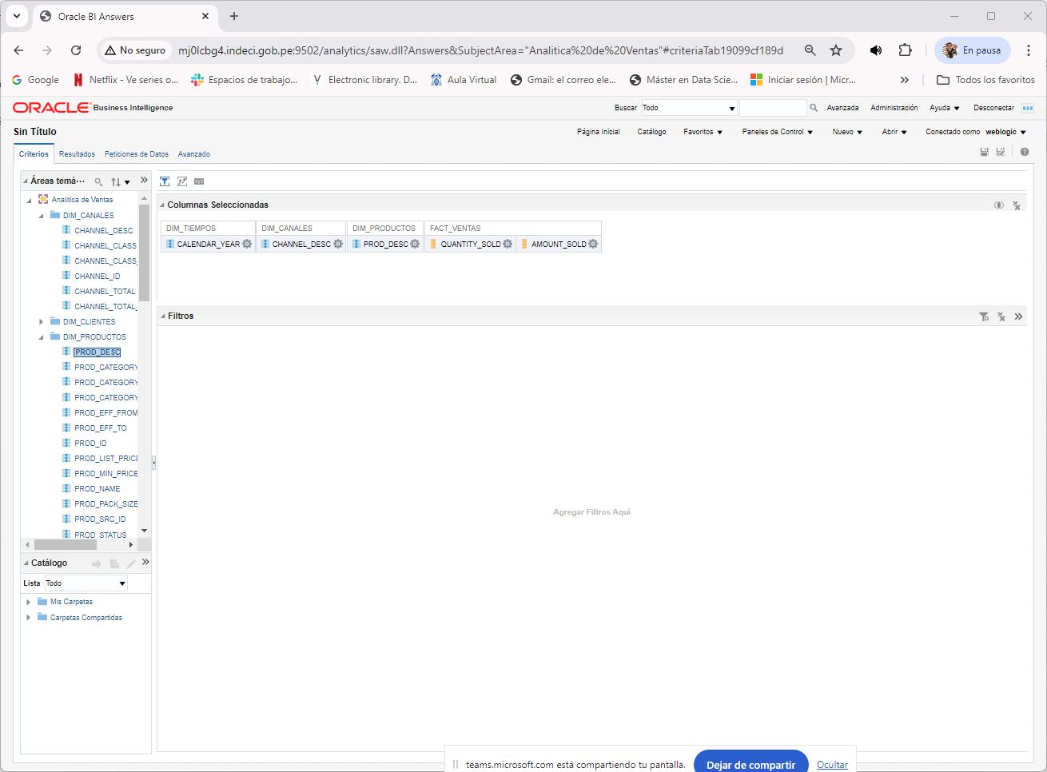

1. Crea una tabla dinámica o tabla pivot.

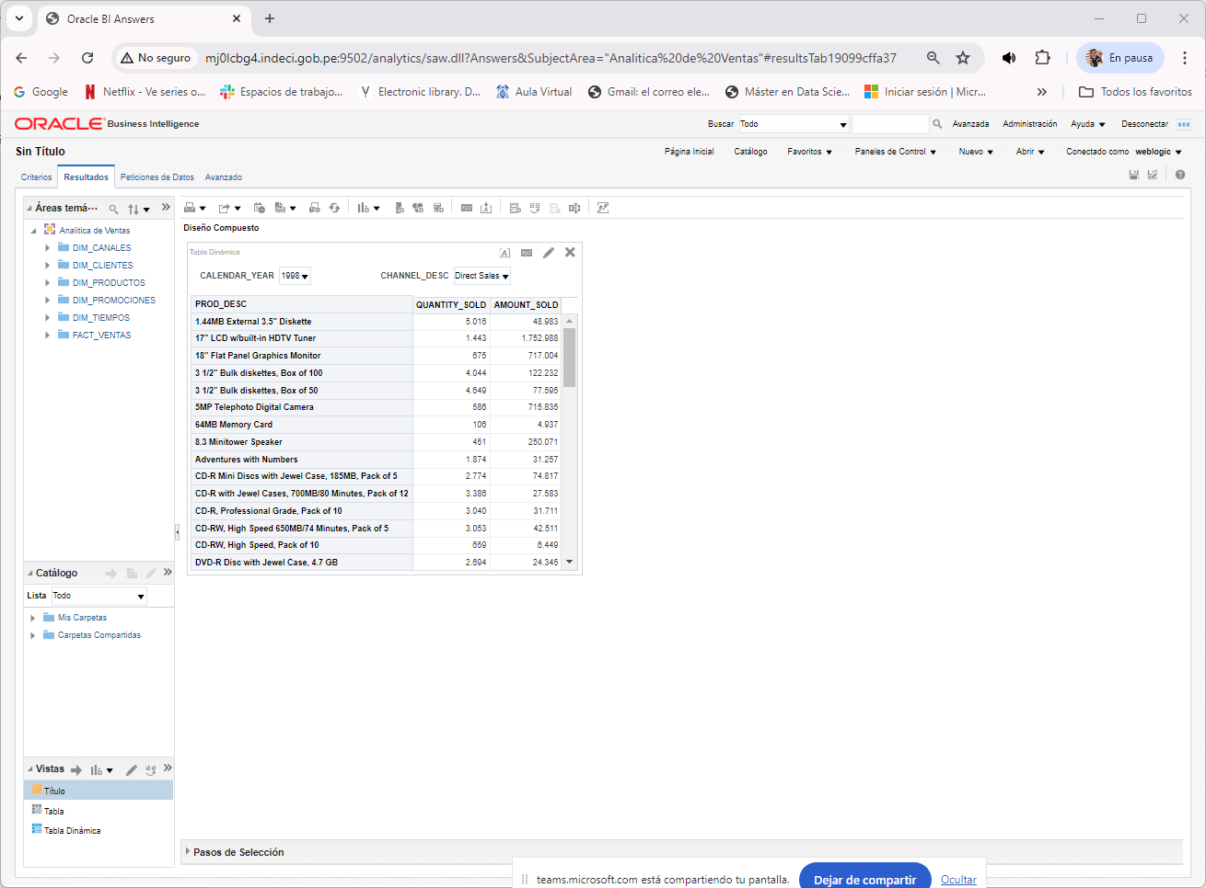

1. Crea un grafico de tal manera que sea controlado por la tabla pivot para mostrar las ventas por año y canal de venta.